
第03讲 向量的数量积运算
内容导航——预习三步曲
第一步：学
析教材·学知识：教材精讲精析、全方位预习
练题型·强知识：核心题型举一反三精准练
【题型01：数量积的概念与运算律】
【题型02：平面向量数量积的运算】
【题型03：平面向量模的相关运算】
【题型04：平面向量的夹角问题】
【题型05：平面向量的垂直问题】
【题型06：平面向量的投影向量】
第二步：记
串知识·识框架：思维导图助力掌握知识框架、学习目标复核内容掌握
第三步：测
过关测·稳提升：小试牛刀检测预习效果、查漏补缺快速提升

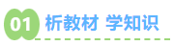
知识点1：向量的数量积
1、向量的夹角
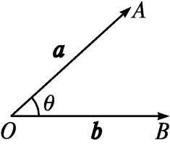
（1）定义：已知两个非零向量，，是平面上的任意一点，作，，
则（）叫做向量与的夹角．
（2）性质：当时，与同向；当时，与反向．
（3）向量垂直：如果与的夹角是，我们说与垂直，记作．
2、向量的数量积的定义
（1）定义：非零向量与，它们的夹角为，数量叫做向量与的数量积(或内积)；
（2）记法：向量与的数量积记作，即；
零向量与任一向量的数量积为0；
3、向量在上的投影向量
（1）设，是两个非零向量，，，
考虑如下变换：过的起点A和终点B，分别作所在直线的垂线，垂足分别为，，得到，我们称上述变换为向量向向量投影，叫做向量在向量上的投影向量．
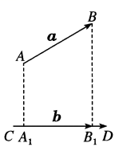
（2）在平面内任取一点O，作，，过点M作直线的垂线，垂足为，则就是向量在向量上的投影向量，且．
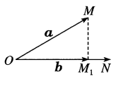
（3）注意：数量积等于的长度||与在的方向上的投影向量的“长度”的乘积，也等于的长度||与在的方向上的投影向量的“长度”的乘积
4、向量数量积的物理背景
如果一个物体在力的作用下产生位移，那么力所做的功就等于力与位移的数量积，即，其中是与的夹角。

知识点2：平面向量数量积的性质与运算律
1、平面向量数量积的性质
设，都是非零向量，是单位向量，θ为与(或)的夹角．则
（1）；
（2）；
（3）当与同向时，；当与反向时，；
特别地，或；
（4）cos θ＝；
（5）
2、平面向量数量积满足的运算律
（1）；
（3）(λ为实数)；
（3）；
（4）两个向量，的夹角为锐角⇔且，不共线；
两个向量，的夹角为钝角⇔且，不共线．
（5）平面向量数量积运算的常用公式

知识点3：求平面向量数量积的方法
1、定义法：若已知向量的模及夹角，则直接利用公式，运用此法计算数量积的关键是正确确定两个向量的夹角，条件是两向量的始点必须重合，否则，要通过平移使两向量符合以上条件；
2、运算律转化法：由可得如下运算公式：；；；
3、利用向量的线性运算转化法：涉及平面图形中向量的数量积的计算时，要结合向量的线性运算，将未知向量转化为已知向量求解。


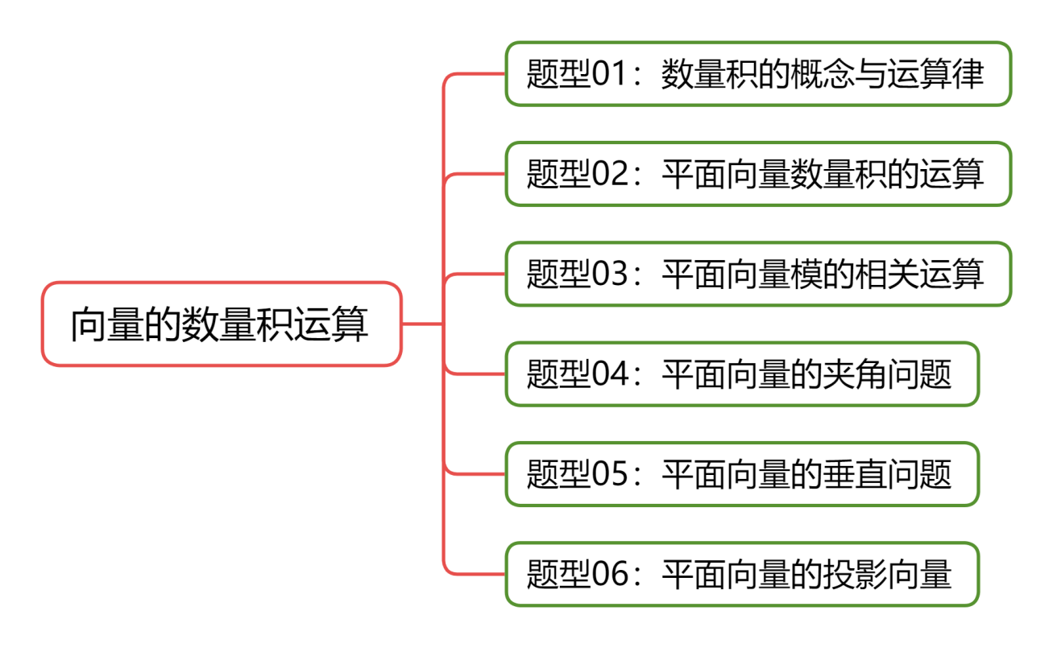
【题型01：数量积的概念与运算律】
1．以下关于两个非零向量的数量积的叙述中，错误的是（ ）
A．两个向量同向共线，则他们的数量积是正的 B．两个向量反向共线，则他们的数量积是负的
C．两个向量的数量积是负的，则他们夹角为钝角 D．两个向量的数量积是0，则他们互相垂直
【答案】C
【分析】根据数量积的定义和向量夹角的范围确定答案.
【详解】对于任意得两个非零向量，，其中.
若两个非零向量同向共线，则，，，故A正确；
若两个非零向量反向共线，则，，，故B正确；
若这两个非零向量的数量积是负的，则，，故C错误；
若两个非零向量的数量积是0，则，，互相垂直，故D正确.
故选: C.
2．等边三角形中，与的夹角为（ ）
A． B． C． D．
【答案】C
【分析】根据平面向量夹角的定义可得结果.
【详解】解：延长到，则为与的夹角，所以，与的夹角为．
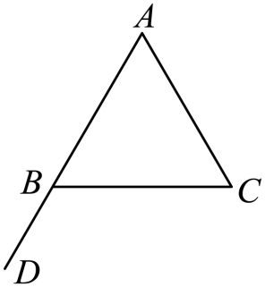
故选：C．
3．已知下列命题中：
（1）若，且，则或；
（2）若，则或；
（3）若不平行的两个非零向量，满足，则；
（4）若与平行，则；
（5）.
其中真命题的个数是（ ）
A． B． C． D．
【答案】C
【分析】根据向量数乘的定义可判断（1）；根据向量数量积的定义可判断（2）（4）；根据向量数量积的运算律可判断（3）（5）.
【详解】对于（1），若，且，则或，故（1）正确；
对于（2），若，则，不一定能得到或，故（2）错误；
对于（3），若不平行的两个非零向量，满足，则，故（3）正确；
对于（4），若与平行，则，故（4）错误；
对于（5），，而，故（5）错误.
故选：C.
4．下列说法正确的是（ ）
A．对任意向量，都有
B．若且，则
C．对任意向量，都有
D．对任意向量，都有
【答案】AD
【分析】可由数量积的定义及运算律可逐一判定选项.
【详解】，，
可得，故选项A正确；
由可得，
又，可得或，
故选项B错误；
,
所以不一定成立，
故选项C错误；
由向量数量积运算的分配律可知选项D正确；
故选：AD.

【题型02：平面向量数量积的运算】
1．（24-25高一下·天津·期末）已知是等边三角形，边长为4，则（ ）
A． B．8 C． D．
【答案】A
【分析】利用向量的数量积的定义求解即可.
【详解】因为是等边三角形，边长为4，
所以.
故选：A.
2．（24-25高一下·吉林·期末）已知在边长为2的等边所在平面内，有一点满足，则等于（ ）．
A．1 B． C． D．
【答案】B
【分析】设的中点为D，由题意可得，由等边的边长为2，可得， ，最后由，求解即可.
【详解】解：设的中点为D，则．
因为，
所以．
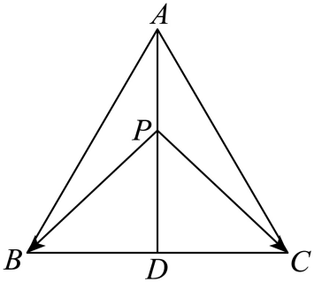
因为等边的边长为2，
则，所以．
所以．
故选：B.
3．（24-25高一下·江苏淮安·月考）已知向量与的夹角为，，，则 ．
【答案】5
【分析】根据数量积的运算律以及定义即可求解.
【详解】,
故答案为：5
4．（24-25高一下·湖南衡阳·期末）在三角形中，，，，则 ．
【答案】
【分析】根据向量的性质及向量的数量积公式进行计算即可.
【详解】，
，
，
因此.
故答案为：.
5．（24-25高一下·吉林松原·期末）如图，在菱形中，为上靠近于C的三等分点，则的值是 .
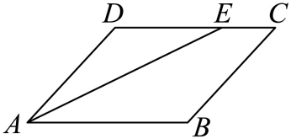
【答案】
【分析】用表示出，然后根据向量数量积的运算性质求解可得.
【详解】因为为上靠近于C的三等分点，所以，
所以，
又，所以，
所以.
故答案为：

【题型03：平面向量模的相关运算】
1．（24-25高一下·江苏连云港·月考）已知向量，满足，，若与的夹角为，则（ ）
A． B． C． D．
【答案】C
【分析】利用向量数量积运算，来求和向量的模即可.
【详解】因为，，若与的夹角为，所以，
则，
故选：C.
2．已知平面向量，，的夹角为，，则实数（ ）
A． B．1 C． D．
【答案】A
【分析】对两边平方，再由数量积公式计算可得答案.
【详解】因为，所以，
即，解得.
故选：A.
3．（24-25高一下·黑龙江哈尔滨·月考）已知向量，满足，，且，则（ ）
A．1 B． C． D．2
【答案】A
【分析】将向量的模的运算转化为数量积运算即可求解.
【详解】由，，，
两边平方可得，
即，
解得，则.
故选：A.
4．（24-25高一下·江苏南京·期末）已知平面向量满足，，，则（ ）
A．4 B．5 C．6 D．7
【答案】C
【分析】根据题意，将平方结合向量数量积的运算律求得，再根据向量数量积的运算律求解.
【详解】因为，，，
所以，即，则，解得，
.
故选：C.
5．（24-25高一下·河北石家庄·期中）已知向量，满足，，则为（ ）
A． B． C． D．
【答案】D
【分析】根据数量积的运算律得到，再将两边平方计算可得.
【详解】因为，即，
则，整理得，
又因为，即，则，所以.
故选：D.
6．（24-25高一下·湖北宜昌·期末）已知向量，，满足：，，且，则为（ ）
A． B．2 C．12 D．4
【答案】A
【分析】由数量积的运算律、模的计算公式即可求解.
【详解】由题意.
故选：A.

【题型04：平面向量的夹角问题】
1．（24-25高一下·山东菏泽·月考）在中，若，则的形状一定是（ ）．
A．直角三角形 B．等腰三角形 C．锐角三角形 D．钝角三角形
【答案】D
【分析】利用数量积的夹角判断.
【详解】因为，所以角A为钝角，所以为钝角三角形．
故选：D.
2．（24-25高一下·北京延庆·期中）已知，，，则为（ ）
A． B． C． D．
【答案】A
【分析】代入公式直接计算可得.
【详解】因为，
所以
故选：A.
3．（24-25高一下·北京石景山·期末）已知和是夹角为的单位向量，，，则与的夹角的余弦值为（ ）
A． B． C．0 D．
【答案】C
【分析】利用两个向量的夹角公式即可求得结果.
【详解】，
所以，与的夹角的余弦值为0.
故选：C
4．已知向量满足，且，则与的夹角为（ ）
A． B． C． D．
【答案】C
【分析】根据向量数量积的运算律将展开，再结合向量数量积公式求出的值，最后根据夹角的取值范围确定夹角.
【详解】由，可得
又
所以解得：
所以
又所以
所以与的夹角为．
故选：C.
5．（24-25高一下·安徽合肥·期中）已知向量，满足，，则与的夹角为（ ）
A． B． C． D．
【答案】C
【分析】利用向量数量积的定义式和运算律化简已知式，结合向量夹角的范围即可.
【详解】已知，，设与的夹角为，
由，
解得，则与的夹角．
故选：C
6．（24-25高一下·天津河西·期中）设，是两个非零向量，则“与的夹角为钝角”是“·<0”的（ ）
A．充分不必要条件 B．必要不充分条件
C．充分必要条件 D．既不充分又不必要条件
【答案】A
【分析】结合平面向量数量积的定义，根据充分必要条件的定义判断.
【详解】当与的夹角为钝角时，，充分性满足，
但当与的夹角时，，必要性不满足，
因此是充分不必要条件，
故选：A.
7．（24-25高一下·新疆·期末）已知向量，满足，，则向量与的夹角的余弦值（ ）
A． B． C． D．
【答案】D
【分析】根据已知及向量数量积的运算律得、、，再应用向量夹角公式求余弦值.
【详解】因为，两边平方得，
所以，则，
，
则向量与的夹角的余弦值为.
故选：D
8．（24-25高一下·山西太原·开学考试）已知向量满足，则（ ）
A． B． C． D．
【答案】D
【分析】根据得到与的关系，再结合向量的数量积公式来求解.
【详解】已知，移项可得，
因为，所以，
对两边同时平方可得，
根据完全平方公式则，
又因为，，所以可化为，
由，移项可得，则，
根据向量的数量积公式，将，，代入可得：，
则.
故选：D.

【题型05：平面向量的垂直问题】
1．（24-25高一下·重庆·期末）已知向量，满足，，，，则实数（ ）
A． B．1 C． D．
【答案】A
【分析】根据平面向量数量积的定义先求出的值，再由得到，将，，代入计算即可求出.
【详解】因为，，，
所以.
因为，所以，
所以.
故选：A
2．（23-24高一下·上海·期中）在中，若，则是 （ ）
A．直角三角形 B．锐角三角形 C．钝角三角形 D．等腰直角三角形
【答案】A
【分析】利用平面向量的数量积运算律计算即可.
【详解】因为，所以，
则，
故，
，
所以是直角三角形
故选：A.
3．已知非零向量满足，且，则与的夹角为（ ）
A． B． C． D．
【答案】D
【分析】由得到，再由向量夹角公式即可求解.
【详解】设与的夹角为，
∵，
∴，
∴，
∴，
又，
∴，∵，
∴．
故选：D．
4．（24-25高一下·全国·周测）若向量、满足：，，，则（ ）
A．2 B． C．1 D．
【答案】B
【分析】根据向量垂直，得，，结合数量积的运算，可得，进而可求.
【详解】根据题意，，即，化简得，
又，即，化简得，
即，化简得，
又，解得．
故选：B．
5．（24-25高一下·四川·期中）若为单位向量，，则（ ）
A． B．0 C．1 D．2
【答案】D
【分析】依题意，即可求出，再根据数量积的运算律计算可得.
【详解】因为，为单位向，所以，
即，所以，
所以.
故选：D
6．若非零向量，相互垂直，且，则满足的的值为（ ）
A．2 B． C． D．
【答案】B
【分析】根据非零向量，相互垂直及模长关系设出向量，，代入，通过向量点积及模长运算得出关于的方程，解方程求出的值．
【详解】因为向量，相互垂直，且，不妨设，，
则，
解得.
故选：B．

【题型06：平面向量的投影向量】
1．（24-25高一下·甘肃临夏·期末）已知且，则向量在向量上的投影向量为（ ）
A． B． C． D．
【答案】D
【分析】根据投影向量的定义即可求解．
【详解】因为且，
所以向量在向量上的投影向量为．
故选：D．
2．（24-25高一下·吉林松原·期末）已知向量是两个单位向量，在上的投影向量为，则（ ）
A． B． C． D．
【答案】D
【分析】由题意知，由投影向量公式解得，然后由向量的数量积公式求得结果.
【详解】由题意可知，且，
∴，
∴.
故选：D.
3．设，为单位向量，在方向上的投影向量为，则（ ）
A．1 B． C． D．
【答案】D
【分析】由投影向量的计算，求得数量积，利用数量积的运算律，可得答案.
【详解】由题意可得，且，则，
所以.
故选：D.
4．（23-24高一下·黑龙江鸡西·期末）已知，，且，的夹角为，则在上的投影向量为（ ）
A． B． C． D．
【答案】D
【分析】根据投影向量定义以及向量数量积定义计算可得结果.
【详解】易知
所以在上的投影向量为.
故选：D
5．（24-25高一下·湖北·期末）已知，若与的夹角为，则在上的投影向量为（ ）
A． B．
C． D．
【答案】B
【分析】代入投影向量公式，根据向量数量积运算公式，即可求解.
【详解】因为，且与的夹角为，所以在上的投影向量为
.
故选：B.
6．（24-25高一下·新疆乌鲁木齐·期末）已知的外接圆圆心为，且，则向量在向量上的投影向量为（ ）
A． B． C． D．
【答案】A
【分析】由，可知是中点，再结合即投影向量的概念可得.
【详解】
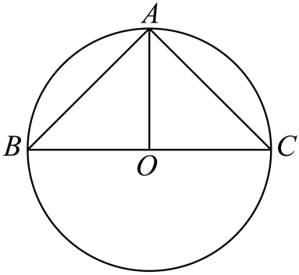 ，是中点，
又，所以，
则向量在向量上的投影向量为.
故选：A.
7．（24-25高一下·江苏扬州·月考）设向量，是非零向量，且，向量在向量上的投影向量为，若，则实数的值为（ ）
A． B． C． D．2
【答案】A
【分析】利用投影向量的定义推出，利用向量垂直的充要条件列式并化简，整理成关于的方程，求解即得.
【详解】因向量在向量上的投影向量为，
可得，即①，
由可得，
又，故可得：，
因是非零向量，故，解得.
故选：A.


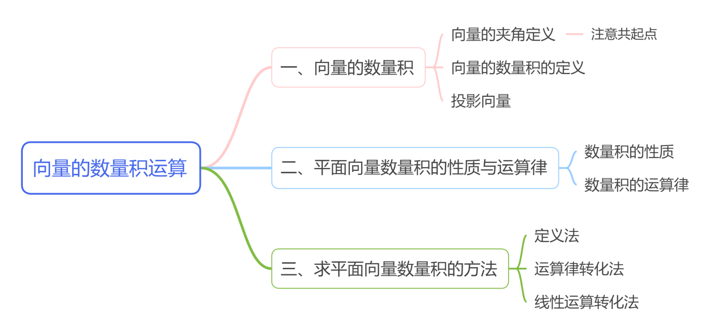

1．关于平面向量，下列说法正确的是（ ）
A．若，则 B．
C．若，则 D．
【答案】B
【分析】利用向量垂直及数量积的定义可判断A，根据平面向量数乘的分配律即可判断B，利用数量积的定义可判断CD．
【详解】对于A，若和，都垂直，显然，至少在模的方面没有特定关系，所以命题不成立；
对于B，这是平面向量数乘的分配律，显然成立；
对于C，若，则，，
而与不一定相等，所以命题不成立；
对于D，与分别是一个和，共线的向量，显然命题不一定成立．
故选：B．
2．（24-25高一下·重庆·期末）若平面内的两个单位向量，的夹角为，，则（ ）．
A． B．2 C．4 D．5
【答案】A
【分析】根据向量模的平方等于向量自身平方将平方，再根据向量数量积的运算律展开并结合已知条件进行计算.
【详解】
因为，是单位向量，所以，且，代入得：
则
故选：A
3．（24-25高一下·重庆渝北·期中）已知向量满足，则（ ）
A． B． C． D．
【答案】C
【分析】对左右两边同时平方，化简代入数值即可求得.
【详解】因为，
化简得：，解得：.
故选：C.
4．（23-24高一下·陕西咸阳·期中）若，则与的夹角是（ ）
A． B． C． D．
【答案】D
【分析】根据模长公式可得,即可根据夹角公式求解.
【详解】由可得，故，
因此，
由于，所以，
故选：D
5．（24-25高一下·湖南衡阳·期末）已知向量满足，且，则（ ）
A． B． C． D．
【答案】D
【分析】由向量的模的运算，向量的垂直算出和，再计算向量的夹角余弦值.
【详解】由，得——①
再由，得，即——②
联立①②解得，.
所以.
故选：D
6．（24-25高一下·湖北襄阳·期末）已知向量满足且单位向量在方向上的投影向量为，则向量与的夹角为（ ）
A． B． C． D．
【答案】A
【分析】结合题意，由投影向量的计算公式可得.
【详解】因为在方向上的投影向量为，所以，
可得，即；
因为，为单位向量，所以，所以.
故选：A．
7．在四边形ABCD中，若，则“”是“四边形是菱形”的（ ）
A．充分不必要条件 B．必要不充分条件 C．既不充分也不必要条件 D．充要条件
【答案】D
【分析】由大前提推得，再利用菱形的几何性质即可判断.
【详解】在四边形中，由，可得四边形为平行四边形，
若，则平行四边形对角线垂直，所以为菱形，反之也成立，
故“”是“四边形是菱形”的充要条件．
故选：D.
8．（24-25高一下·山东潍坊·期末）团扇作为中国传统非物质文化遗产，蕴含着丰富的文化内涵和数学原理．图1是某团扇模型图，其扇面的平面图形可视为图2中的正八边形，其中，则（ ）
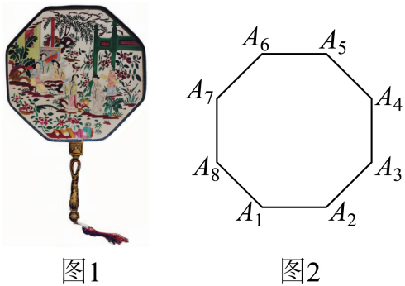
A． B． C． D．
【答案】A
【分析】利用正多边形的性质得正八边形的内角为，再利用数量积的定义，即可求解.
【详解】因为正八边形的内角为，
又，，
所以，
故选：A.
9．（24-25高一下·广东江门·期末）已知，，向量在向量上的投影向量为，则（ ）．
A．12 B．4 C． D．
【答案】C
【分析】根据数量积的定义，求出，再根据向量模长和数量积的关系，求出向量的模长.
【详解】由数量积的定义可知，
则；
故选：C.
10．已知向量满足，，，，则（ ）
A． B． C． D．
【答案】D
【分析】先根据，由求得，再利用向量的模公式求解.
【详解】解：由，得，
即，解得，
所以．
故选：D
11．向量，，且，则（ ）
A． B． C． D．
【答案】D
【分析】先由结合数量积的运算律可得，再利用余弦定理求向量夹角的余弦值.
【详解】由，得，
所以，
即，
又，，
所以，所以.
因为，则，
所以，代入上式可得：
同理，
代入可得：
如图所示，，，，，
所以即.
故选：D
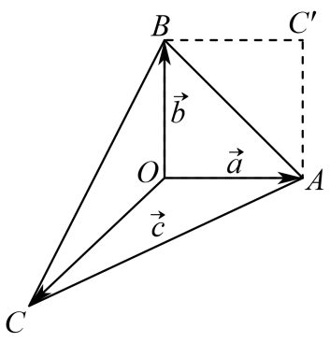
12．（23-24高一下·陕西咸阳·期中）在中，，BC，AC边上的两条中线AM，BN相交于点P，则的余弦值是（ ）
A． B． C． D．
【答案】B
【分析】根据向量的线性运算，结合夹角公式即可求解.
【详解】由题意可知：，
且,
,
,
故选：B
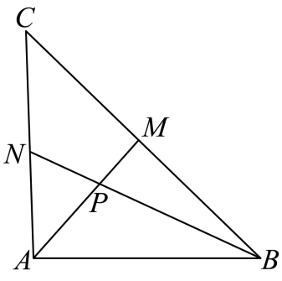
13．（24-25高一下·福建宁德·期末）已知的外接圆圆心为，且，，则向量在向量上的投影向量为（ ）
A． B． C． D．
【答案】D
【分析】根据条件作图，可得为等边三角形，为等腰三角形，为直角三角形，即，，再根据投影向量的概念求解即可.
【详解】如图，由，可得为的中点，
又因为为的外接圆圆心，所以，
又因为，所以，
所以为等边三角形，即，
为等腰三角形，即，
为直角三角形，，
所以向量在向量上的投影向量为
.故选：D.
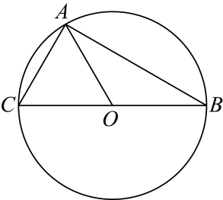
14．（24-25高一下·广东深圳·期中）（多选题）下列命题中正确的是（ ）
A．
B．若满足，且与同向，则
C．若，则
D．若是等边三角形，则
【答案】AD
【分析】根据向量的加法性质即可求解A,根据向量的定义即可求解B，根据即可求解C，根据向量的夹角即可求解D.
【详解】对于A, ,当且仅当方向相同时取到等号，故A正确，
对于B,向量不可以比较大小，故B错误，
对于C, 若，则,故或者或，故C错误，
对于D，若是等边三角形，则,D正确，
故选：AD
15．（23-24高一下·内蒙古包头·期末）（多选题）已知平面向量，，两两的夹角相等，且，则（ ）
A．3 B． C． D．
【答案】AD
【分析】根据题意平面向量，，两两的夹角相等，则夹角可以为或，然后根据向量数量积的定义分类计算即可.
【详解】因为平面向量，，两两的夹角相等，所以夹角可以为或，
当夹角为时，，
当夹角为时，.
故选：AD.
16．（24-25高一下·北京·期末）已知平面向量满足，则 .
【答案】18
【分析】根据数量积的运算律得，再根据数量积的运算律求解即可.
【详解】因为，所以，
所以，而，解得，
所以.
故答案为：18.
17．（24-25高一下·天津·期中）已知，若与的夹角为锐角，则实数的取值范围是 .
【答案】且
【分析】由两向量的夹角为锐角得两向量的数量积大于0且两向量不共线求解即可．
【详解】因，
由，解得，
若与的夹角为锐角，
则，且与不共线，
由，即，解得，
由与不共线，可得，
故实数的取值范围为且.
故答案为：且.

